LAPORAN MENGIKUTI KEGIATAN SEMINAR
“PERINGATAN BULAN BAHASA DAN SASTRA, BULAN BAHASA DI ERA KECERDASAN ARTIFISIAL”
BALAI BAHASA PROVINSI SUMATERA SELATAN
BADAN PENGEMBANGAN DAN PEMBINAAN BAHASA
KEMENTRIAN PENDIDIKAN, KEBUDAYAAN, RISET DAN TEKNOLOGI

- Pendahuluan
- Latar Belakang

Bulan Bahasa dan Sastra merupakan momen yang sangat penting untuk Melestarikan Bahasa: Bahasa adalah identitas suatu bangsa. Dengan adanya Bulan Bahasa dan Sastra, kita diingatkan akan pentingnya menjaga dan melestarikan kekayaan bahasa kita dari pengaruh bahasa asing yang semakin kuat. Meningkatkan Apresiasi terhadap Sastra: Sastra adalah cerminan budaya dan peradaban suatu bangsa. Melalui berbagai kegiatan literasi yang diadakan selama Bulan Bahasa dan Sastra, diharapkan minat masyarakat untuk membaca dan mengapresiasi karya sastra semakin meningkat. Mengembangkan Kreativitas: Bulan Bahasa dan Sastra menjadi wadah bagi para penulis, penyair, dan budayawan untuk berkarya dan mengembangkan kreativitas mereka. Menumbuhkan Rasa Cinta Bahasa: Dengan berbagai kegiatan yang menarik dan edukatif, Bulan Bahasa dan Sastra diharapkan dapat menumbuhkan rasa cinta terhadap bahasa Indonesia pada generasi muda.

Perkembangan Pesat AI dan Pengaruhnya terhadap Penggunaan Bahasa, Perkembangan teknologi AI yang pesat, terutama dalam bidang pemrosesan bahasa alami (Natural Language Processing/NLP), memberikan dampak yang signifikan terhadap penggunaan bahasa. Beberapa di antaranya adalah: Terjemahan Mesin yang Lebih Akurat: AI memungkinkan mesin menerjemahkan teks dari satu bahasa ke bahasa lain dengan akurasi yang semakin tinggi. Hal ini memudahkan komunikasi lintas bahasa dan budaya.
Pembuatan Konten Otomatis: AI dapat menghasilkan berbagai jenis konten, seperti artikel berita, puisi, atau bahkan skrip, secara otomatis. Hal ini dapat meningkatkan efisiensi produksi konten, namun juga menimbulkan pertanyaan tentang orisinalitas dan kualitas konten yang dihasilkan.

Analisis Sentimen: AI dapat menganalisis sentimen dalam teks, seperti ulasan produk atau komentar di media sosial. Hal ini berguna untuk memahami opini publik dan meningkatkan layanan pelanggan. Asisten Virtual: Asisten virtual berbasis AI, seperti Siri atau Google Assistant, dapat memahami dan merespons perintah suara dalam bahasa manusia. Hal ini memudahkan kita dalam melakukan berbagai tugas sehari-hari.
Interaksi antara Bulan Bahasa dan Sastra dengan AI

- Tujuan Kegiatan

Tujuan Seminar dan Peringatan Bulan Bahasa dan Sastra di Era Kecerdasan Artifisial, Seminar dan peringatan Bulan Bahasa dan Sastra di era kecerdasan Artifisial memiliki beberapa tujuan utama, di antaranya:

- Meningkatkan kesadaran akan pentingnya bahasa Indonesia: Di tengah maraknya penggunaan bahasa asing dan pengaruh kecerdasan buatan, kegiatan ini bertujuan untuk mengingatkan masyarakat akan pentingnya melestarikan dan mengembangkan bahasa Indonesia sebagai identitas nasional.
- Mendorong penggunaan bahasa Indonesia yang baik dan benar: Seminar dan peringatan ini menjadi wadah untuk membahas penggunaan bahasa Indonesia yang efektif, baik dalam komunikasi sehari-hari maupun dalam konteks formal seperti penulisan ilmiah atau karya sastra.
- Memperkaya khazanah bahasa dan sastra Indonesia: Melalui berbagai kegiatan seperti lomba menulis, diskusi, dan presentasi, diharapkan dapat muncul karya-karya baru yang dapat memperkaya khazanah bahasa dan sastra Indonesia.
- Menyikapi perkembangan teknologi, khususnya kecerdasan buatan: Seminar ini menjadi ajang untuk membahas dampak kecerdasan buatan terhadap bahasa dan sastra Indonesia, serta bagaimana cara memanfaatkan teknologi ini untuk mendukung pengembangan bahasa dan sastra.
- Membangun jejaring antar pemangku kepentingan: Kegiatan ini menjadi wadah bagi para ahli bahasa, sastrawan, pendidik, dan pembuat kebijakan untuk saling bertukar pikiran dan membangun kerja sama dalam memajukan bahasa dan sastra Indonesia.
- Mempersiapkan generasi muda untuk menghadapi masa depan: Dengan memahami bagaimana kecerdasan buatan mengubah cara kita berkomunikasi dan berinteraksi dengan informasi, generasi muda akan lebih siap menghadapi tantangan di masa depan.
- Singkatnya, tujuan utama dari seminar dan peringatan Bulan Bahasa dan Sastra di era kecerdasan buatan adalah untuk memastikan bahasa Indonesia tetap relevan, berkembang, dan mampu bersaing di tengah derasnya arus teknologi global.

- Waktu dan Tempat
Kegiatan seminar dan peringatan bulan bahasa dan sastra, bulan bahasa di era kecerdasan artifisial, yang diselenggarakan oleh Balai Bahasa Provinsi Sumatera Selatan, Badan Pengembangan Dan Pendidikan Bahasa, Dan Kementrian Pendidikan, Kebudayan, Riset, Dan Teknologi. yang dilaksanakan pada hari kamis 17 oktober 2024, pukul 08.00 – 12.00 WIB, dihotel Swana Dwipa Kota Palembang, tepatnya terletak di jalan tasik no.2 talang semut kecamatan bukit kecil, kota Palembang.

- Isi Kegiatan Seminar
- Gambaran Umum Seminar
Bulan Bahasa dan Sastra merupakan perayaan tahunan yang bertujuan untuk memperingati pentingnya Bahasa Indonesia sebagai bahasa persatuan dan untuk meningkatkan apresiasi serta penggunaan bahasa dan sastra Indonesia yang baik dan benar. Kegiatan inti dari perayaan ini biasanya adalah seminar, yang dilengkapi dengan berbagai acara menarik lainnya.

Kegiatan Seminar pada Bulan Bahasa dan Sastra umumnya menghadirkan pembicara ahli di bidang bahasa dan sastra. Topik yang dibahas beragam, mulai dari sejarah perkembangan bahasa Indonesia, isu-isu terkini dalam dunia bahasa dan sastra, hingga penerapan bahasa yang baik dalam kehidupan sehari-hari.

- Tema Utama seminar
“PERINGATAN BULAN BAHASA DAN SASTRA, BULAN BAHASA DI ERA KECERDASAN ARTIFISIAL”

- Pengisi Acara seminar
- Dr. Arif Ardiyansyah (Dosen luar biasa prodi komunikasi Universitas Sriwijaya) sebagai Moderator.
- Dr. Johannes Petrus, S.kom, M.T.I. (Rektor Universitas Multi Data Palembang) sebagai Narasumber.
- Dr. Rita Inderawati, M.Pd. (Wakil Dekan FKIP Universitas Sriwijaya) sebagai Narasumber.

- Peserta Seminar
NAMA | NIDN/NIM | PRODI | KETERANGAN
1. Riyanto M, Pd. | 0225029301 | Bhs. Indonesia | Dosen
2. Abellia | 2022112006 | Bhs. Indonesia | Mahasiswa
3. Arum Kusuma | 2022112011 | Bhs. Indonesia | Mahasiswa
4. Bella Lestari | 2022112013 | Bhs. Indonesia | Mahasiswa
5.Karisa Tri Anjelina | 2022112017 | Bhs. Indonesia | Mahasiswa

- Ringkasan Materi Seminar

Interaksi Bahasa Indonesia dan Kecerdasan Buatan

Bahasa Indonesia memainkan peran penting dalam pengembangan teknologi kecerdasan buatan (Al) di Indonesia. Dari menyediakan data untuk pembelajaran Al hingga membantu pengembangan aplikasi berbahasa Indonesia, bahasa nasional ini menjadi elemen kunci dalam kemajuan teknologi. Selain itu, Al juga memberikan dampak signifikan dalam bidang pendidikan Bahasa Indonesia, serta mempengaruhi penggunaan bahasa di media digital. Dalam tulisan ini, kita akan mengeksplorasi lebih dalam tentang interaksi antara Bahasa Indonesia dan Al, serta dampaknya terhadap berbagai aspek kehidupan.

Peran Bahasa Indonesia dalam Pengembangan Teknologi Al Teknologi Al

- Bahasa Indonesia sebagai Data untuk Al

Al membutuhkan data yang luas untuk dapat belajar bahasa. Bahasa Indonesia berperan sebagai sumber data utama dalam pengembangan Al di Indonesia, baik dalam teks tertulis maupun lisan,

- Pengembangan Al Berbahasa Indonesia

Peran Bahasa Indonesia dalam membantu pengembangan aplikasi teknologi berbasis Al seperti asisten virtual, aplikasi penerjemah, atau layanan customer service berbasis AlL

- Adaptasi Al terhadap Kekayaan Ragam Bahasa Indonesia.

Al perlu dirancang agar mampu mengakomodasi variasi bahasa Indonesia, termasuk penggunaan bahasa baku, bahasa gaul, dan bahasa daerah.

Al dalam Pendidikan Bahasa Indonesia

- Pembelajaran Adaptif Berbasis Al

Al membantu menciptakan sistem pembelajaran yang lebih adaptif, di mana pistform pembelajaran Bahasa Indonesia dapat menyesuaikan materi sesuai dengan kemampuan dan perkembangan setiap siswa.

- Al dalam Pengajaran Interaktif

Teknologi Al dapat digunakan dalam kelas Bahasa Indonesia untuk membuat pembelajaran lebih interaktif, seperti menggunakan chatbot yang bisa berkomunikasi dengan siswa.

Al dan Penulisan Kreatif dalam Bahasa Indonesia
1. Al Sebagai Alat Bantu untuk Penulis
Al dapat membantu penulis Bahasa Indonesia dalam proses penulisan kreatif, baik dalam menulis cerita pendek, puisi, atau novel.
2. Al untuk Eksperimen Sastra Sastra Digital
Penulisan kreatif berbasis Al membuka ruang bagi eksperimen sastra digital, di mana Al dapat menciptakan karya kolaboratif bersama manusia.
3. Al Menghadirkan Tantangan bagi Orisinalitas
Meskipun Al dapat mendukung proses kreatif, masih ada perdebatan tentang orisinalitas karya yang dihasilkan oleh Al.

D. Pengalaman Yang Didapat Dari Kegiatan Seminar
1. Pengalaman yang menarik
pengalaman menarik yang bisa saya dapatkan dari seminar dan peringatan Bulan Bahasa dan Sastra:
Pengalaman Belajar dan Pengetahuan
- Pengembangan Keterampilan Berbahasa: Mendapatkan pemahaman lebih mendalam tentang tata bahasa, penggunaan kata yang tepat, dan cara menyampaikan pesan secara efektif.
- Peningkatan Kosakata: Memperkaya perbendaharaan kata, khususnya istilah-istilah baru atau istilah yang jarang digunakan sehari-hari.
- Penemuan Karya Sastra Baru: Diperkenalkan pada karya-karya sastra yang menarik, baik puisi, novel, cerpen, atau drama, dari berbagai penulis dan latar belakang.
- Pemahaman Lebih Dalam tentang Budaya: Memahami bagaimana bahasa dan sastra mencerminkan identitas budaya suatu bangsa.
- Inspirasi untuk Berkarya: Termotivasi untuk menulis, membaca, atau melakukan kegiatan kreatif lainnya yang berkaitan dengan bahasa dan sastra.
Pengalaman Sosial dan Interaksi
- Bertemu dengan Penulis dan Ahli Bahasa: Mendapatkan kesempatan untuk berinteraksi langsung dengan para penulis, sastrawan, atau ahli bahasa, dan belajar dari pengalaman mereka.
- Berdiskusi dengan Sesama Peserta: Bertukar pikiran dan berbagi pengalaman dengan peserta seminar lainnya yang memiliki minat yang sama.
- Membentuk Jaringan: Memperluas jaringan pertemanan dan profesional di bidang bahasa dan sastra.
Pengalaman yang Bermanfaat untuk Masa Depan
- Pengembangan Karir: Bagi yang berminat di bidang kepenulisan, penerbitan, atau pendidikan, seminar dan peringatan Bulan Bahasa dapat membuka peluang karir.
- Meningkatkan Kualitas Diri: Dengan mengasah kemampuan berbahasa dan literasi, kita dapat meningkatkan kualitas diri dan menjadi pribadi yang lebih percaya diri.

2. Mendapatkan Pengetahuan baru
Kegiatan seminar dan peringatan Bulan Bahasa dan Sastra memberikan banyak pengetahuan yang berharga, baik bagi para akademisi, pengajar, maupun masyarakat umum. Berikut beberapa pengetahuan yang umumnya dapat diperoleh dari kegiatan tersebut:

- Perkembangan Bahasa dan Sastra Indonesia: Peserta dapat mengetahui perkembangan terbaru dalam kajian bahasa dan sastra Indonesia, termasuk tren, isu terkini, dan tantangan yang dihadapi.
- Penerapan Bahasa dan Sastra dalam Kehidupan Sehari-hari: Seminar akan membahas bagaimana bahasa dan sastra dapat diterapkan dalam berbagai aspek kehidupan, seperti pendidikan, media, teknologi, dan budaya.
- Pentingnya Melestarikan Bahasa dan Sastra: Peserta akan semakin menyadari pentingnya melestarikan bahasa dan sastra sebagai identitas bangsa dan warisan budaya.
- Keterampilan Berbahasa dan Bersastra: Melalui workshop atau diskusi, peserta dapat meningkatkan keterampilan berbahasa dan bersastra, seperti menulis, berbicara, dan menganalisis teks sastra.
- Jaringan dengan Para Ahli: Seminar menjadi ajang untuk bertemu dan berinteraksi dengan para ahli di bidang bahasa dan sastra, sehingga dapat memperluas jaringan dan mendapatkan masukan yang berharga.
- Ide-ide Baru dan Inovasi: Seminar seringkali menghadirkan pembicara dari berbagai latar belakang yang membawa ide-ide baru dan inovasi dalam bidang bahasa dan sastra.
- Apresiasi terhadap Karya Sastra: Peringatan Bulan Bahasa dan Sastra biasanya diiringi dengan berbagai kegiatan literasi, seperti bedah buku, pementasan teater, atau lomba menulis. Kegiatan ini dapat meningkatkan apresiasi peserta terhadap karya sastra Indonesia.

E.Penutup
1. Kesimpulan
Bulan Bahasa dan Sastra serta perkembangan AI merupakan dua hal yang saling berkaitan. AI dapat menjadi alat yang berguna untuk melestarikan dan mengembangkan bahasa serta sastra, namun kita juga perlu waspada terhadap potensi dampak negatifnya. Penting bagi kita untuk memanfaatkan teknologi AI secara bijak dan bertanggung jawab. Seminar dan peringatan Bulan Bahasa dan Sastra yang mengangkat tema "Bulan Bahasa di Era Kecerdasan Buatan" memberikan gambaran yang jelas tentang dinamika bahasa Indonesia di tengah perkembangan teknologi yang pesat. Beberapa poin penting yang dapat disimpulkan antara lain
- Kecerdasan Buatan sebagai Peluang dan Tantangan: Kecerdasan Buatan (AI) menawarkan peluang besar dalam pengembangan dan penggunaan bahasa Indonesia. AI dapat membantu dalam penerjemahan, analisis teks, dan bahkan dalam menciptakan karya sastra. Namun, di sisi lain, AI juga menghadirkan tantangan seperti potensi hilangnya keaslian bahasa dan maraknya penggunaan bahasa yang tidak baku.
- Pentingnya Adaptasi: Bahasa Indonesia harus terus beradaptasi dengan perkembangan zaman, termasuk perkembangan teknologi AI. Hal ini menuntut kita untuk lebih kreatif dan inovatif dalam menggunakan bahasa.
- Kolaborasi Multidisiplin: Untuk menghadapi tantangan dan memanfaatkan peluang di era AI, diperlukan kolaborasi antara ahli bahasa, teknolog, dan akademisi.
- Penguatan Literasi Digital: Masyarakat perlu meningkatkan literasi digitalnya agar dapat memaksimalkan penggunaan teknologi AI dalam kehidupan sehari-hari, termasuk dalam penggunaan bahasa.
- Pelestarian Bahasa dan Budaya: Di tengah arus globalisasi dan perkembangan teknologi, kita tetap harus menjaga dan melestarikan kekayaan bahasa dan budaya Indonesia.
2. Saran
saran untuk kegiatan seminar dan peringatan Bulan Bahasa dan Sastra di era kecerdasan artifisial:
Tema yang Relevan:
- Bahasa Indonesia di Era Digital: Menjelajahi transformasi bahasa Indonesia dalam dunia digital, termasuk penggunaan AI dalam penerjemahan, penulisan konten, dan interaksi sosial.
- Kecerdasan Buatan dan Kreativitas Sastra: Bagaimana AI dapat menginspirasi penulisan sastra, menghasilkan karya baru, atau bahkan berkolaborasi dengan manusia dalam proses kreatif.
- Etika Penggunaan AI dalam Bahasa: Membahas isu-isu etika terkait penggunaan AI dalam bahasa, seperti potensi bias, plagiarisme, dan dampaknya terhadap keberagaman bahasa.
- Pelestarian Bahasa Daerah di Era Digital: Melihat peran AI dalam upaya pelestarian bahasa daerah, seperti pengembangan alat bantu belajar atau platform digital untuk bahasa-bahasa yang terancam punah.

3. Refleksi
Refleksi Umum
- Apresiasi terhadap penyelenggaraan: Ucapkan terima kasih kepada penyelenggara atas inisiatif yang sangat relevan dengan perkembangan zaman.
- Pentingnya tema: Tekankan betapa pentingnya tema "Bulan Bahasa di Era Kecerdasan Artifisial" ini, mengingat perkembangan teknologi yang begitu pesat.
- Dampak seminar: Coba refleksikan bagaimana seminar ini telah membuka wawasan baru tentang peran bahasa dan sastra di era digital.
- Saran dan Harapan
- Kegiatan lanjutan: Usulkan beberapa kegiatan lanjutan yang dapat dilakukan untuk memperdalam pemahaman tentang bahasa dan sastra di era AI.
- Kolaborasi: Ajak pihak-pihak terkait untuk bekerja sama dalam mengembangkan program-program yang relevan dengan tema seminar.
- Pengembangan diri: Tekankan pentingnya terus belajar dan mengembangkan diri untuk menghadapi tantangan di era digital.

Lampiran
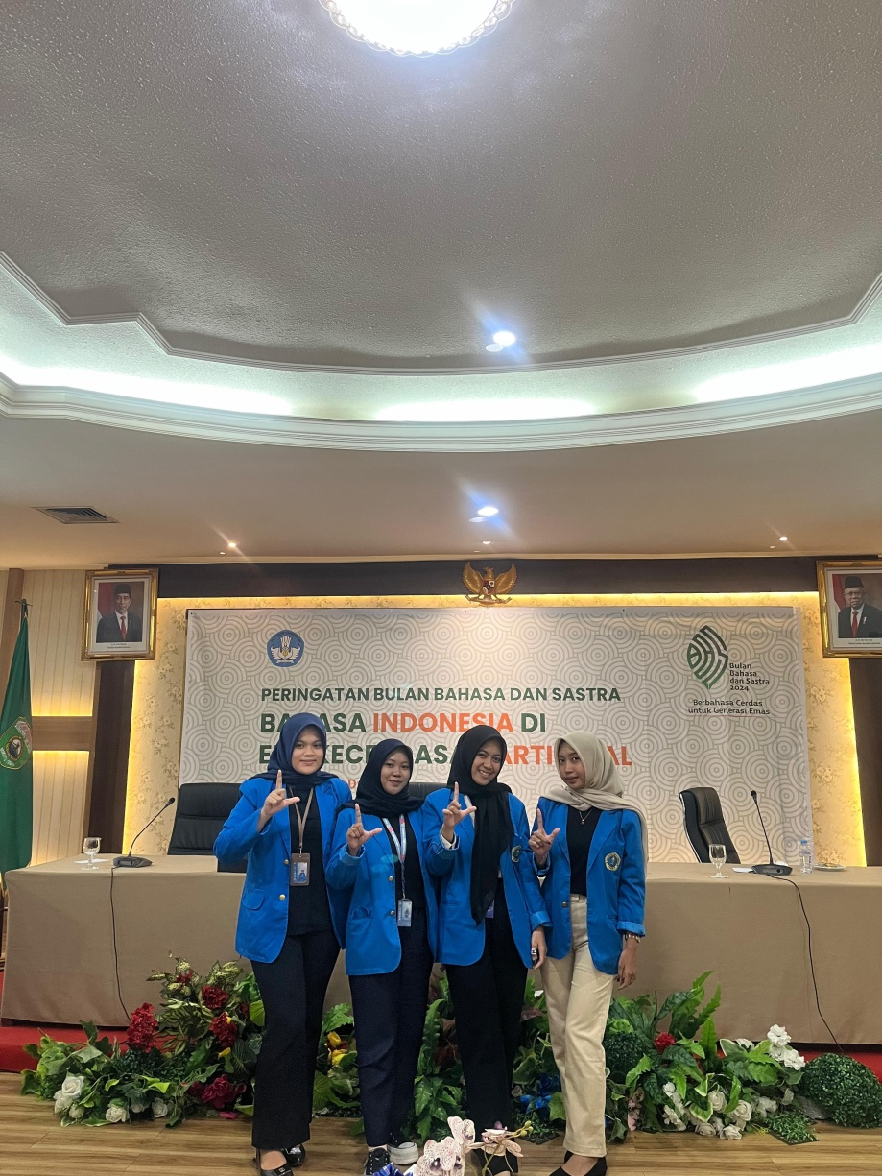
(Dokumentasi kegiatan Seminar)

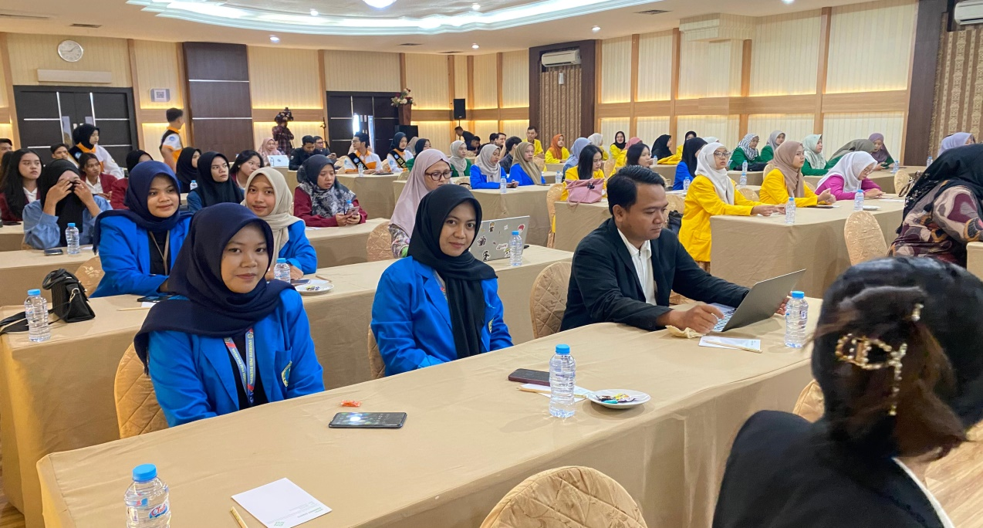
(Dokumentasi Acara Seminar Berlangsung)

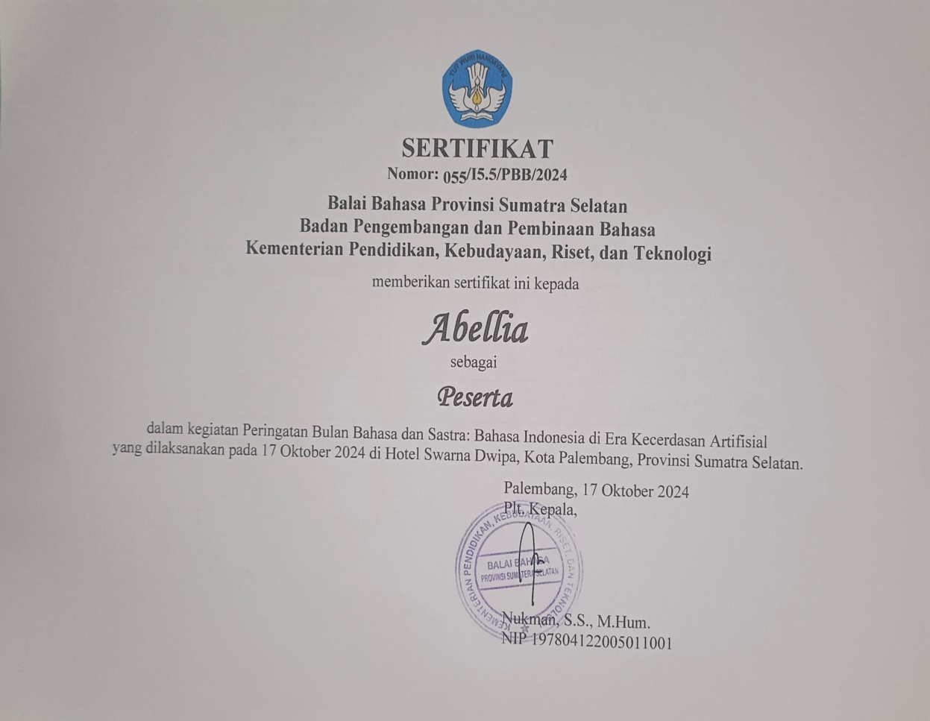
(Sertifikat Seminar)

